HD-2123Z
钠离子监测仪
（多通道）

说明书

北京边华电化学分析仪器有限公司
二〇一七年十月再版

目 录

第一章 概 述 1
第二章 工作原理 1
第三章 主要技术指标和使用环境条件 3
第四章 仪器的安装和启动 4
第五章 操作方法 6
第六章 仪器的维护 8
第七章 常见故障排除(详见下表) 8
第八章 仪器和仪器备件 9
第九章 运输与贮存 9
第十章 标准溶液的配制与保存 10
第十一章 制造厂质量保证 11

第一章 概 述
  - 用途
HD-2123Z型钠离子监测仪（以下称钠表）按通道数分为单通道与多通道两种；又按应用范围分为汽水钠与阳床钠两种。适用于在线监测凝结水、蒸气、给水、除盐水等液体中钠离子含量，而且可以连续监测凝结器泄漏和阳床失效。
  - 特点
- 采用气动碱化技术，使易损件和维修量减至最低。
- 辅以渗透管碱化装置，可测阳床钠。
- 采用32位机技术及320×240 LCD大屏幕，点阵背光LCD中文菜单显示，可同时显示被测水样的钠含量值、温度值、电流值、状态、星期、年月日、时分秒等参数。
- 采用长寿触摸键。菜单式显示，操作简便。
- 4mA～20mA信号输出，最多可输出6个通道。
- 自动温度补偿，保证测量准确。
- 采用优质电极使仪器稳定性大大提高，电极实现长寿命（使用5年的记录）。
- 提供能任意扩展的隔离输出信号给外部记录仪。
- 可提供RS₄₈₅串行口给客户。
- 以现场的标准缓冲液为标准，可任意一点或两点校准及评价电极特性。
- 历史曲线查询，可显示一个月的数据，
- 记事本功能：忠实记录仪表开机、标定、断电等各种状态。
- 显示屏对比度任意调节
- 网络功能：可选4G通讯模式，多表直接连接，数字远传，遥控操作，功能保证安全。

第二章 工作原理
测量方法是直接电位法。
为了防止H⁺离子对钠电极的干扰，需要用碱化剂对水样进行碱化处理，使水样pH>10。

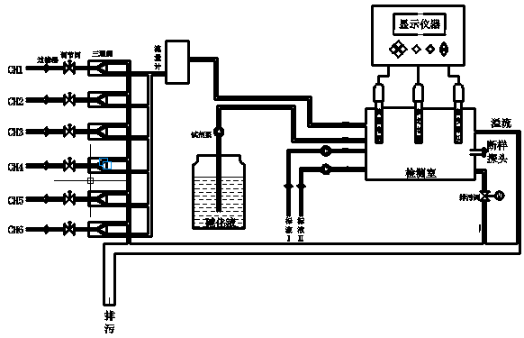

图1 钠表系统图
通过键盘设置，能使本仪器测量水样从一个到最多6个，即（CH1～CH6）。通过主控板控制，当打开某个通道时，该通道电磁进样三通阀由排水状态变为进样状态，该水样进入本仪器的恒压器，再与碱化气体混合进入电极流通池。该水样此时pH值已经超过10.5，经过杯中钠电极、参比电极及温度探头测量后排出。主控单元屏幕时时监测，把所测数据显示、记忆及输出。其示意图见图1.
本钠表利用二异丙胺来调整水样的pH值。
根据pH电极测出水样的pH值，由试剂泵自动调节碱化剂的加入量，使水样的pH>10，以保证测量精度。
钠离子测量电极与参比电极的电位差与水样中的钠离子浓度成对应关系，并符合能斯特公式：
$E=E0+\frac{\text{RT}}{\text{nF}}\text{LogC/cis0}$

E:电极的电位差 E0：当C=cis0时的电极电位
R：气体常数 T：样品的温度
n：离子的价态 F：法拉第常数
C：钠离子浓度 cis0：等电位点的离子浓度

第三章 主要技术指标和使用环境条件
3.1技术指标
- 通道数：1ch～6ch可选
- 基本量程：0.1µg/L～2300µg/L，超出后自动转换为0～20mg/L
- 示值误差：±0.05pNa
- 温度测量精度: ±0.5℃
- 温度补偿范围：0～50℃
- 输入阻抗：≥10¹²Ω
- 响应时间：至终值的90% ＜10min
- 隔离电流输出： 4mA～20mA（1ch～6ch）
电流输出最大负载750Ω
- 报警继电器输出触点容量：AC220V，5A
- 电源：AC220V±22V 50Hz±1Hz 功耗：≤200W
- 数据存贮时间：1个月（每15分钟一个数据）
- 外型尺寸：422×676×170（mm）(长×高×深)
配盘开孔尺寸：380×630（mm）（长×高）
- 重量：20kg
3.2使用环境条件：
- 温度：5℃～45℃
- 相对湿度：≤85%RH
- 被测水样温度：5℃～45℃
- 被测水样压力：0.03Mpa～0.3Mpa
- 无振动、无腐蚀气体、无强电场

第四章 仪器的安装和启动
  - 整机安装：本仪器安装形式为盘式。开孔尺寸见图2。
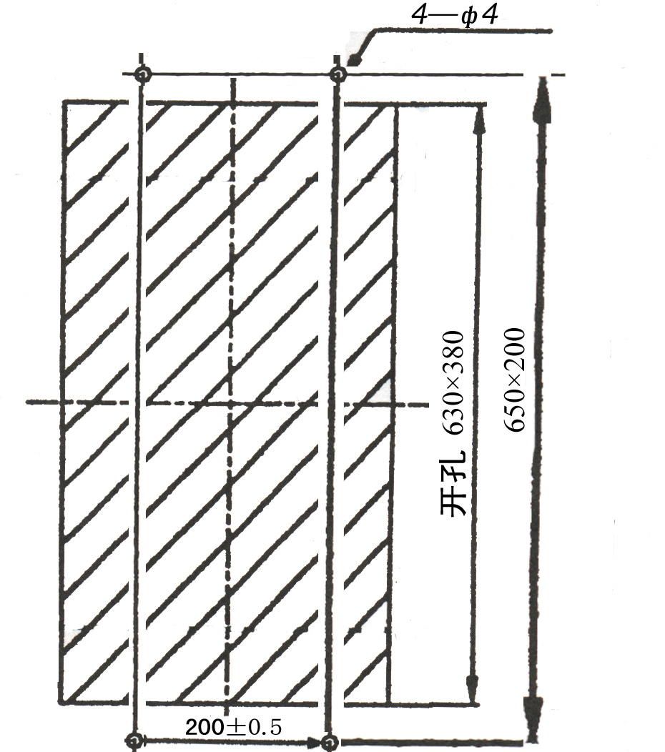

图2 安装开孔尺寸图

注意：仪器下方需留有高度>200毫米的空间，以保证排污顺畅。
仪器侧面有两个M10细孔，借助于随即备品袋中的两个支架板及螺钉，可把仪器固定在仪表屏上；也可以用M5×30的四个螺钉把仪器与前面板固定在一起。
  - 电气接线：仪器的供电源和仪器（电流输出和报警）输出接在仪器后面板上部的接线端子上。见下图
CH6（空） |  | Hi |  | LOW |  |  | 220VAC
 |  |  |  |  |  |  | G | N | L
-CH1+ |  | -CH2+ |  | -CH3+ |  | -CH4+ |  | CH5（空）

图3 端子接线图
CH1x对应各路水样测量值的4~20mA输出信号。两个接点中，左边为负端，右边为正端。Hi与LOW是两个开关信号，分别代表高限报警和低限报警（报警限在“参数”中设定）。
L、N、G为接供电电源线。
  - 电极安装
电极安装前，要对电极进行活化处理，参比电极用内充液浸泡，测量电极用活化液浸泡。浸泡时间24小时。
电极与表体上白色屏蔽盒内的前置板连接。接线方法见下图。

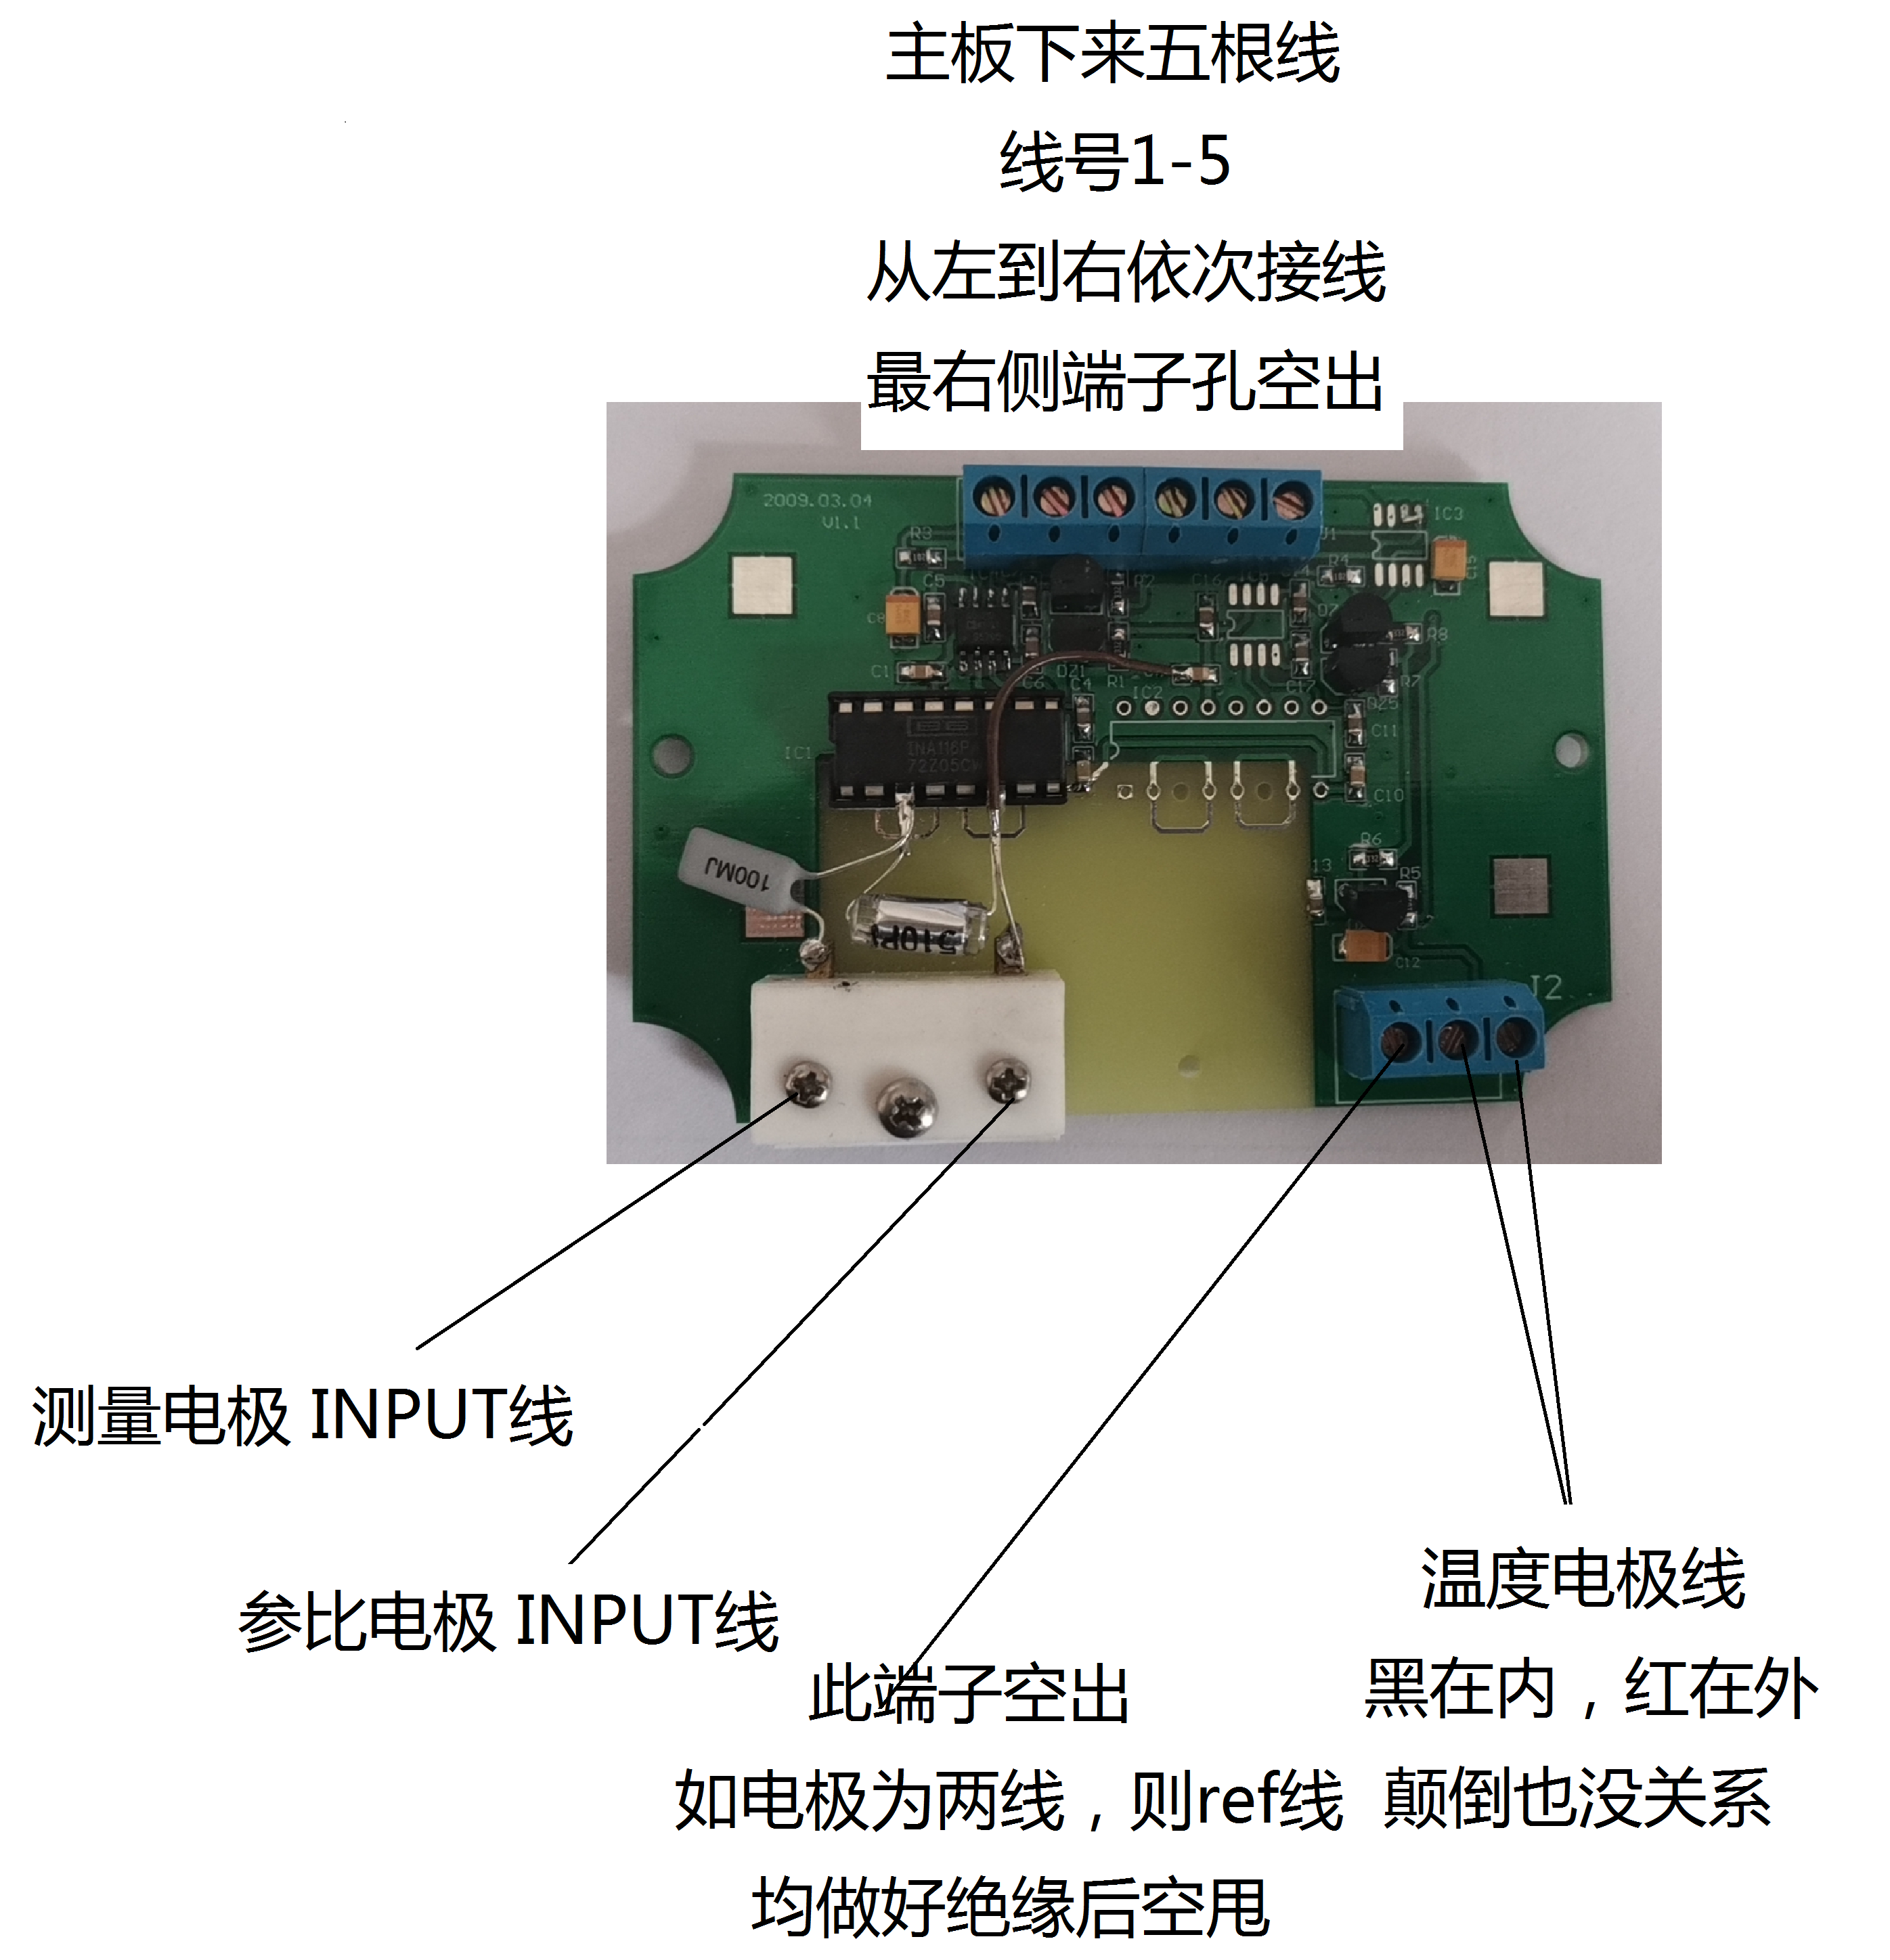
钠测量参比电极采用插接式连接，打开仪器前门即可操作。
去掉电极防护帽（参比电极还要去掉位于上部的护套），放入测量池中（如图4），拧紧螺母锁紧。
4.4 管路连接：
进样管：采用Ф6×1 PVC管或Ф6不锈钢管（用户自备），进样口位于仪器后面板下部。
排污管：Ф12×2软管连接，位于仪器下部。
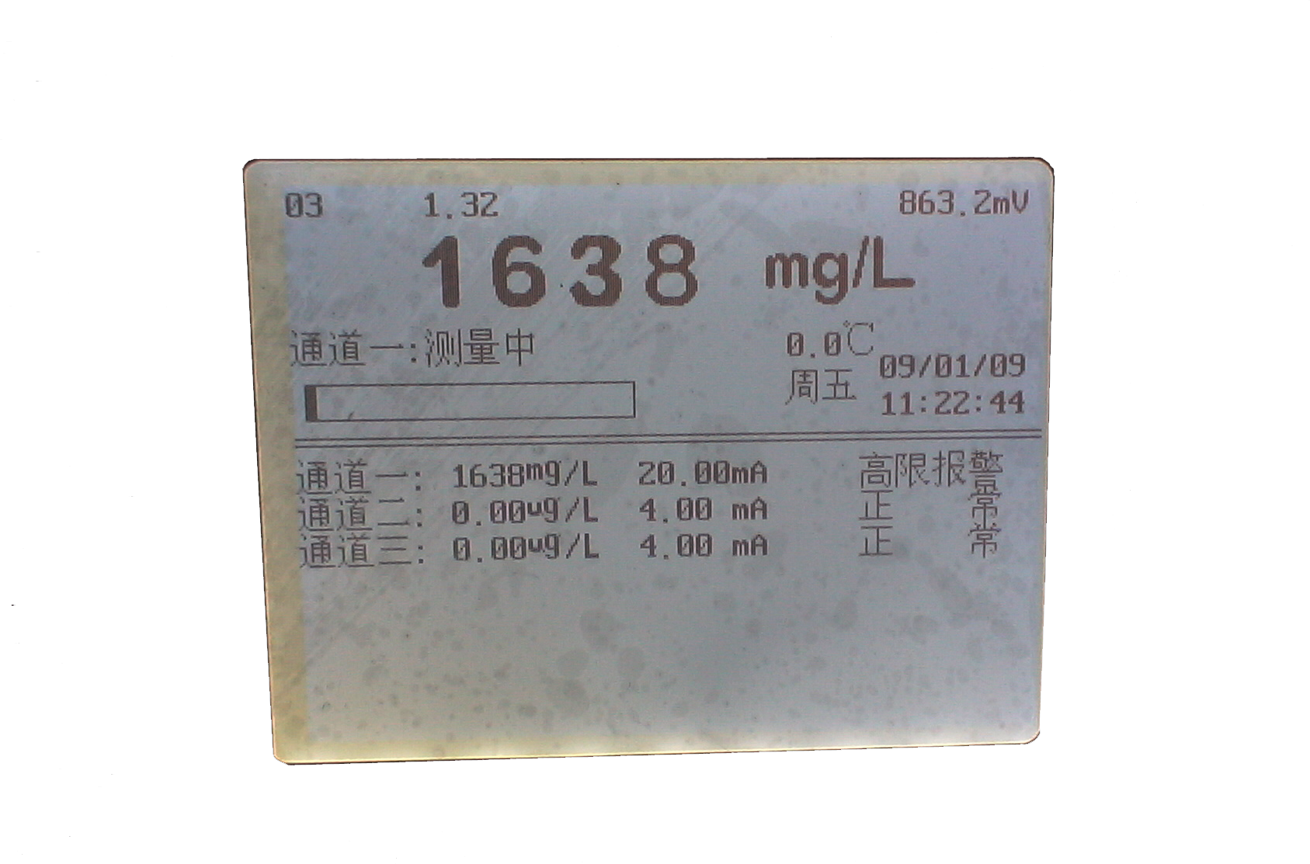
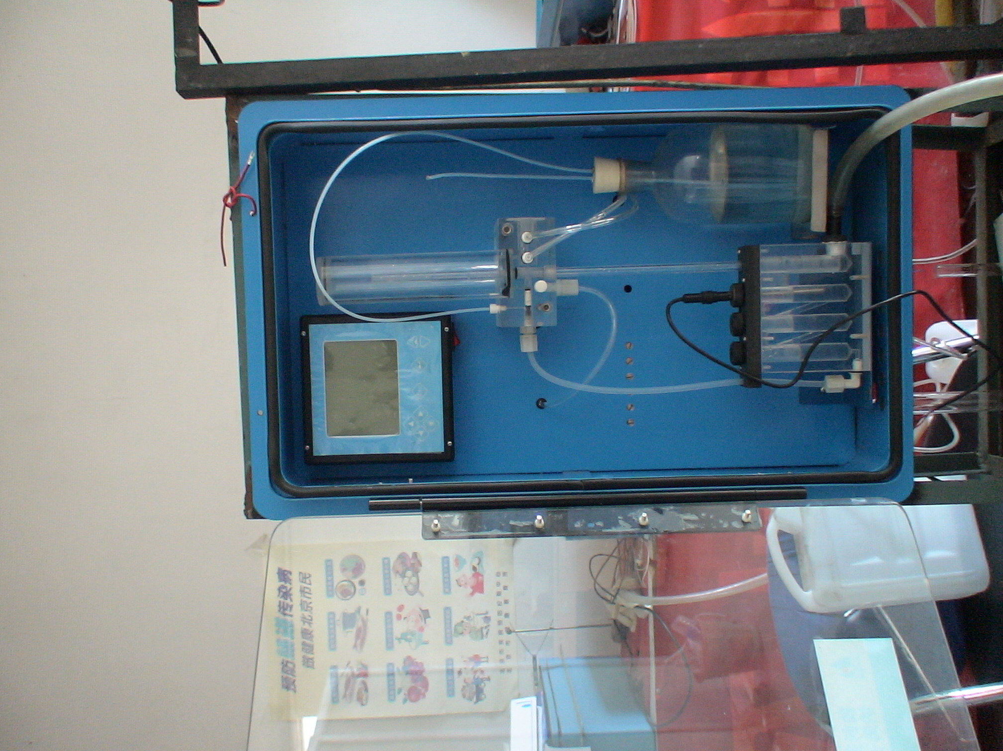

0

图4 仪表正面示意图
4.5启动
4.5.1 分别调节流量调节阀，使每个通道水样的流量为4±0.5L/h，运行1小时。
4.5.2 手戴橡皮手套，眼戴安全护目镜，小心将氨液倒入碱化瓶（液面至4/5位置）用塞子塞紧。
4.5.3 每个通道水样管中串入10μm过滤器。
4.5.4 通水样，仅设置通道一打开，其他暂关闭。
4.5.5 仪器接通电源即开始启动,此时LCD屏出现背景光及数字。有必要时调节最右侧上下键以调整对比度。
开机后仪器首先进行自检 ，如人为不干预，再过约几秒钟自动进入测量模式。
4.5.6必要时进入设置菜单对仪器进行报警值、输出值、标液值、电极参数值等的设定（也可不必操作，按仪器的缺省状态执行）。
4.5.7 新启动仪器测量数值不准确时，则需对仪器进行标定。标定程序见5.2。
4.6 停机：如需要人为关机或估计断流需要1周以上，则必须按下列步骤进行操作。●关闭电源；●将电极杯中的水样排放掉；●将碱化瓶中碱液倒出；●给测量和参比电极套上含缓冲液的防护帽。

第五章 操作方法
5.1参数的设定
仪器出厂时，已经设定了参数，用户可根据自身需求修改参数,
- 参数
- 记事本
- 维护
- 标定
- 历史记录
- 厂家
- 回测标液
V2008-C2.0
在测量模式下，按“ESC”键退出测量状态，进入主菜单（见下图）。移动光标至“参数”，按↙键进入参数子菜单。此时要求输入密码。按键可调出出厂密码。按↙进入各个通道参数修改菜单。
图5 主菜单
在此菜单中，使用▲▼及↙键可分别对每个通道的参数进行设定，这些参数包括：通道号，报警上下限，输出上下限及电流输出模式。设定完成后将光标移至“保存”，按↙键即可。若光标在“退出”位置时，按确认键，则设置无效。
修改通道一
报警上限：xxx 下限：xxx
输出上限：xxx 下限：xxx
电流方式：0～10mA 4～20mA
保存 退出
图6 通道参数修改菜单
5.2标定
5.2.1 在主菜单中，选择“标定”，则进入标定菜单，有三种标定模式可做选择。
5.2.2 选自动标定：准备好标液一（通常为pNa5）和标液二（通常为pNa4），分别倒入标1桶和标2桶中，将标液管事先入各自标液桶中。
- 自动标定
- 手动输入Eo.S
- 定时标定
5.2.3 光标移至“自动标定”，将标液桶对应的标液值输入菜 单中相应位置后，将光标移至“连续”，按↙键，此时标液一被吸入仪器，此时可观察测量数据几分钟，若认为数据已经稳定，可按↙键，则开始测量标液二。
图7 标定菜单

5.2.4 越5分钟后，待新的数据稳定后，按“保存”键，则完成本次标定，按“取消”则标定无效。
手动输入E0，S：
E0为电极零点，S为电极斜率，若已知此二值，可在此输入
定时标定:
准备好标液，并将标液值在定时标定菜单中输入。将定时标定功能设为“开”，设置好标定间隔时间，则标定工作在规定时间自动进行。（注意：在钠离子浓度不超过50μg/L的情况下，不建议采用此步骤。）
5.3 其它菜单内容及操作
5.3.1 记事本
记事本中记录了仪器发生的事件及其时间
5.3.2维护菜单
仪器调试及维修时用到此菜单。按照菜单中文提示进行操作即可，其功能如下：
- 手动电流源----人为设定输出电流，以检验电流输出与显示值的符合度。
- 密码修改----修改现有密码，但修改后必须牢记。若忘记了，可找厂家咨询。
- 修改时间----日期/时间修改
- 系统维护----人为设定仪器状态，其中“温度方式”通常选为自动，而“手动”只在进行仪器检测时使用。
- 误差处理----电极测量会产生一定的误差值，修正方法之一是在此处加上一个修正值。
5.3.3历史记录
自动记录仪器测量历史数据，可供人们读取。该数值是以曲线形式存放，横坐标是时间轴，纵坐标是测量值，移动光标可读取不同时间点的数值。

第六章 仪器的维护
本表计必须定期维护，并建立维修记录。
6.1日维护：检查是否断样。
6.2周维护：检查流量、检漏、查碱化瓶液面、补充碱化剂，检查气动碱化是否正常。
6.3月维护：标定仪器；检查参比电极内充液是否需要加注。
6.4季度维护：活化电极.参比电极用参比内充液浸泡，测量电极用活化液浸泡。
浸泡时间：24小时
6.5年维护：更换参比电极、更换钠电极（在响应时间明显加长情况下）、更换过滤器。

第七章 常见故障排除(详见下表)
故 障 现 象 | 原 因 | 处 理 方 法
斜率低/斜率高 | - 校验方法不足  - 敏感电极损坏  - 电极需活化 | - 重新校验  - 更换且重新校验  - 活化电极
干扰 | - 电极损坏  - 地线松弛 | - 更换电极  - 检查地线
漂移大 | - 碱化液不足  - 电气故障 | - 加碱  - 设法重新设置仪器
不能正常校验 | - 标准液及管路污染  - 试剂消耗完  - 流通池污染  - 电极故障 | - 更换标准液,清洗管路  - 更换试剂  - 用去离子水清洗  - 更换电极

第八章 仪器和仪器备件
8.1仪器的成套性
主机 1台
钠测量电极 1支
参比电极 1支
三复合pH电极 1支
说明书 1本
钥匙 1把
产品检验合格证 1份
随机备件 1套
8.2 随机备件
保险Ф5×20/5A 2支
主排污管Ф12×2 2米
PVC管Ф6×1 2米
标液瓶子1000mL 2个
接咀：Ф6、Ф8 每通道一个
粗过滤器 每通道一个

第九章 运输与贮存c
9.1仪器运输、装卸时不可倒置，不应受强烈振动和冲击。
9.2库存保管时温度为5-40℃，相对湿度不大于90%。附近严禁有腐蚀气体和易燃品。超过12个月保修期仪器，长期提供维修及咨询工作。

第十章 标准溶液的配制与保存
1 配制钠标准溶液必须用电导率小于2x10-6S/cm、钠离子含量小于2ug/L的新鲜高纯水。
2 配制钠标准溶液必须用450℃灼烧过的含氯化钠99.9%以上的氯化钠试剂。使用前在110℃下干燥恒重。
3 制备高纯水用盛水器具必须采用聚乙烯或石英玻璃制品。
4 标准溶液配制
4.1 1.0mol·kg-1标准溶液。准确称取57.198g氯化钠并转移到1L容量瓶中，在25℃下用高纯水溶解，并稀释至刻度。
4.2 0.1mol·kg-1标准溶液。准确称取5.815g氯化钠并转移到1L容量瓶中，在25℃下用高纯水溶解，并稀释至刻度。
4.3 0.01。准确称取0.5827g氯化钠并转移到1L容量瓶中，在25℃下用高纯水溶解，并稀释至刻度。
4.4 0.001mol·kg-1标准溶液。准确称取100mL的0.01 mol·kg-1标准溶液，并转移到1L容量瓶中，高纯水稀释至刻度。
4.5 1×10-4， 1×10-5，1×10-6 mol·kg-1标准溶液。采用逐级稀释的方法制备，操作同4.4条。
5 标准溶液的保存。
1.0，0.1，0.01，0.001 mol·kg-1标准溶液配制后，应马上转移到聚乙烯塑料瓶或石英玻璃瓶内，并于室温下洁净处或冰箱中保存。保存期一般为1年以上。10-4，10-5，10-6 mol·kg-1标准溶液应随用随配。
6 为消除氢离子对测量的干扰，标准溶液必须用二异丙胺或氢氧化钡调节其pH，使pH值比标准pNa值大3以上。
7 标准溶液浓度与相对应的pNa 值见表3.1.
表3.12 钠离子浓度与对应的pNa值
pNa值 |  | 0.157 | 1.106 | 2.044 | 3.015
Na+  浓度 | /（mol/kg） | 1.0 | 0.1 | 10-2 | 10-3
Na+  浓度 | /（g/L） | 22.5.05 | 2.287 | 0.229 | 22.9×10-3
pNa值 |  | 4.005 | 5.000 | 6.000 | —
Na+  浓度 | /（mol/kg） | 10-4 | 10-5 | 10-6 | —
Na+  浓度 | /（g/L） | 22.9×10-4 | 23.0×10-5 | 23.0×10-6 | —

第十一章 制造厂质量保证
在用户遵守贮存、使用、运输规则的条件下，自用发货日起12个月内，产品因制造质量不良而不能正常工作时，制造厂负责免费为用户修理，更换零部件或产品。超过12个月后，长期保证维修技术咨询及备品供应。

====================================================================
北京华威东福电力辅机仪表设备有限公司 总裁:边东福
北京边华电化学分析仪器有限公司
地 址:北京·海淀·永丰(北京5133信箱) 邮编:100094
电 话:(010)62476714 62471903 62472329 E-mail:huadian@263.net
其它部门总机：（010）62479206转 market@huadiansuo.com.cn
传 真：（010）62476714 网址：Http://www.huadiansuo.com
网络实名:北京华电



＜注：由于仪器软件升级等因素，可能实际结构及操作与说明书有差异。使用中遇到问题请及时与本公司联系。＞

